МБОУ "Ныртинская средняя школа»
Кукморского муниципального района РТ

Лучшая бизнес – идея
“Көмеш бизәк – калфагым”

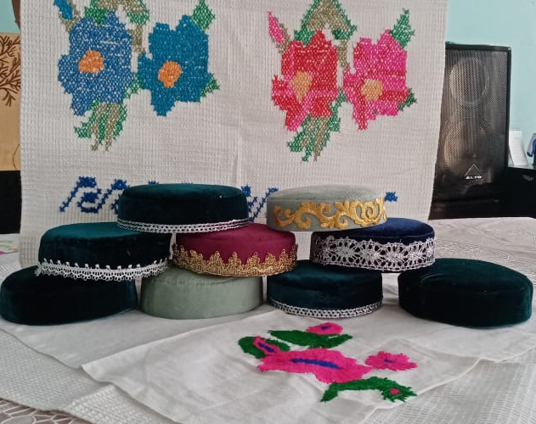
Калфак - древний женский татарский национальный головной убор, сшитый золочеными нитями. Калфак стал неотъемлемой частью классического национального костюма.

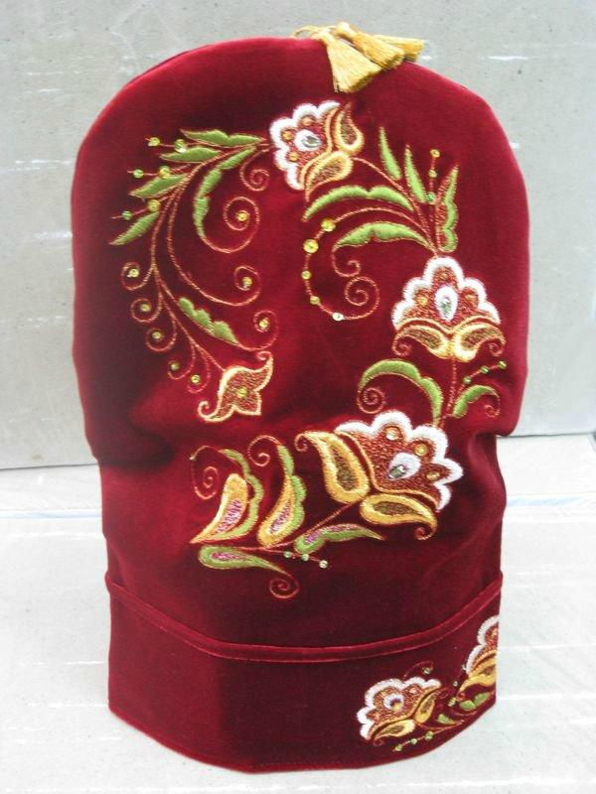

Виды калфаков
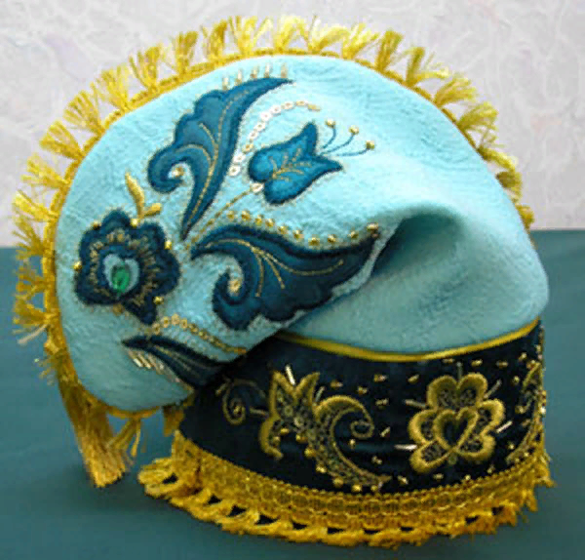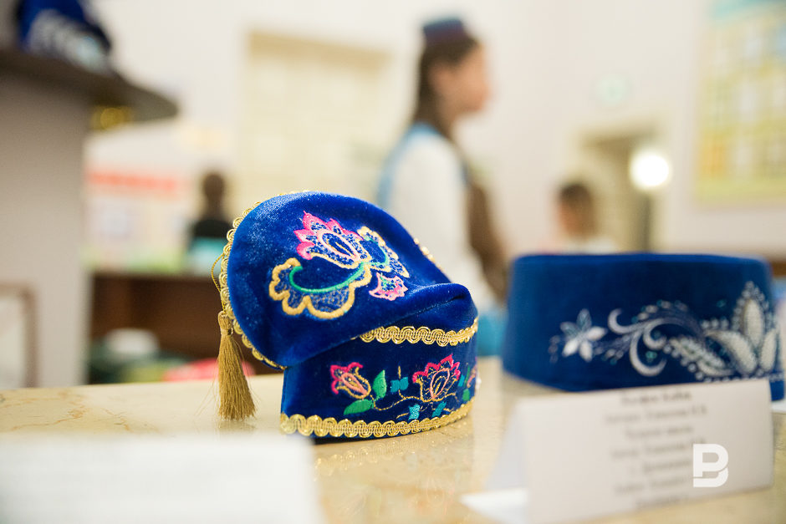
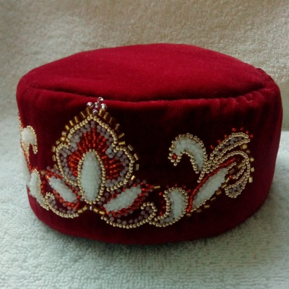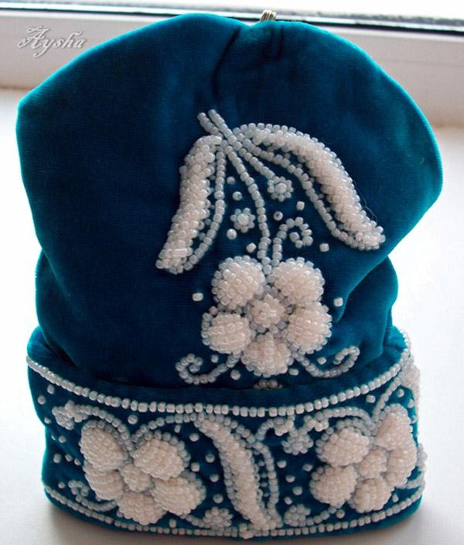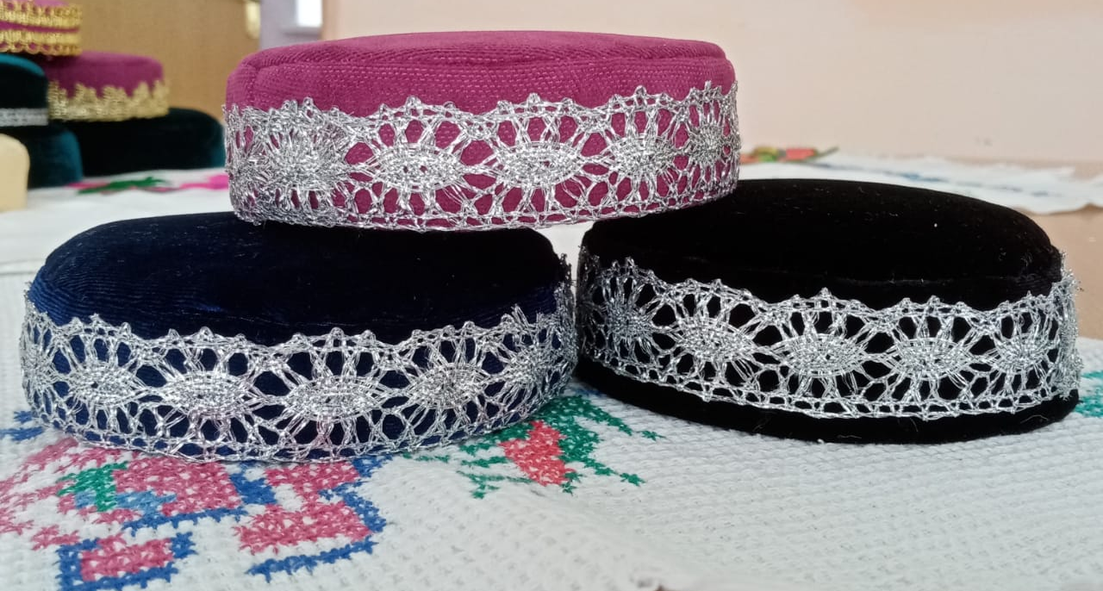
Выбор лучшего варианта
Наш выбор - маленький калфак из бархата

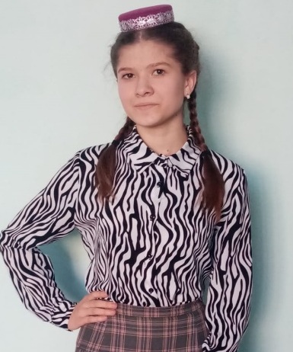

Изготовление калфака
Наименование операций и последовательность их выполнения | Схема выполнения
- Подготовить материалы: фетр, бархат, клей, клеевой пистолет, шаблоны, круг и полоска из картона, ножницы, игла, нитки, отделочные материалы | 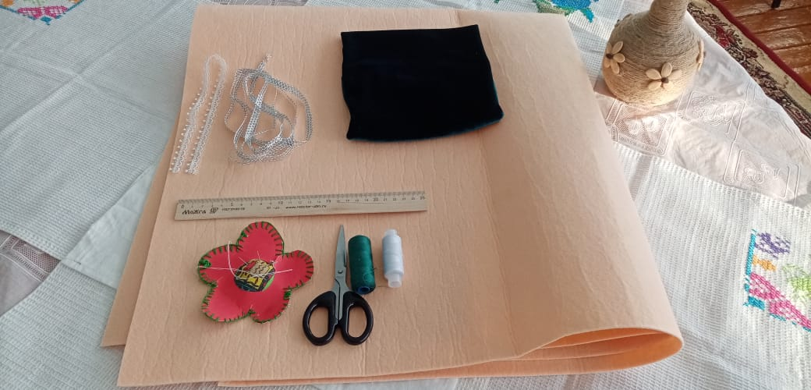
- При помощи шаблонов для калфака, обведем карандашом детали на фетре и вырежем все необходимые детали. | 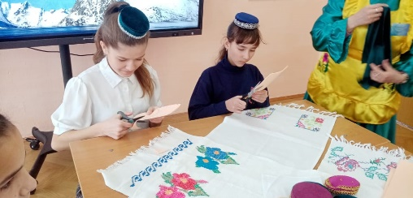  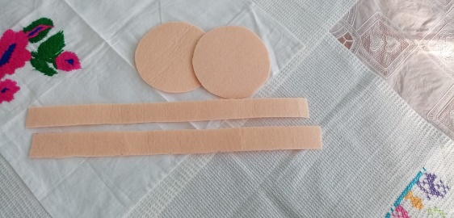
- Далее с помощью шаблона из фетра вырезаем шаблоны из бархата на 0,5 см больше | 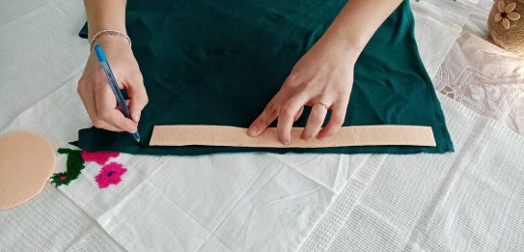
- Пришиваем бархат к фетру и создаем основу для нашего будущего калфака | 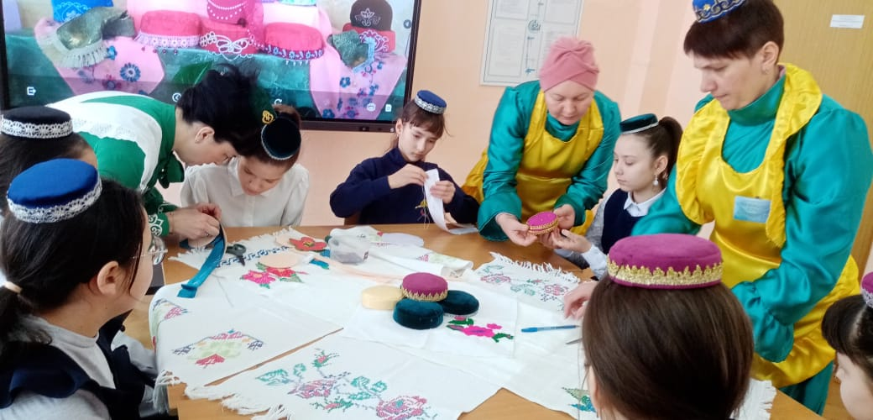
5.Теперь потайным швом соединяем основы нашего калфака | 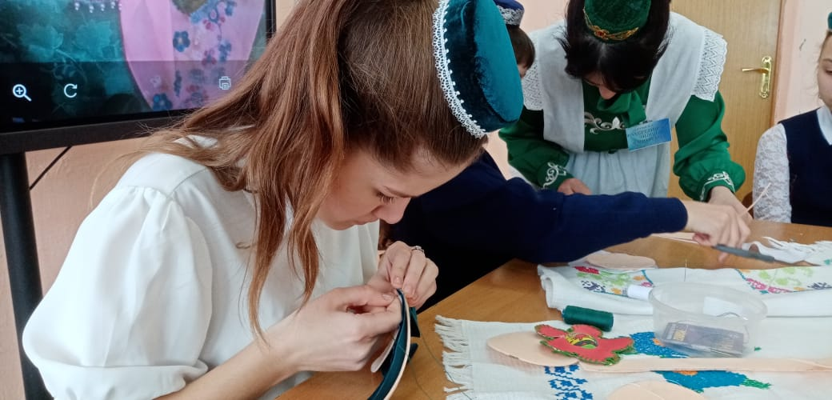
Экономические расчеты
Стоимость калфака можно вычислить следующим образом:

№ | Наименование | Кол-во, шт | Цена, руб | Стоимость, руб
1. | Фетр розовый | 37 см | 200 | 78 руб
2. | Бархат изумрудный | 38 см | 560 | 212,8 руб
3. | Бисер, паеток, тесьма |  | 5 р + 5р + 0,4 м*45 | 28 руб
4. | Нитки (х/б) | 1 шт | 15 руб. | 15 руб
5. | Игла | 1 шт | 10 руб | 10 руб
 | Итого |  |  | 343,8 руб

Стоимость калфака без учета стоимости моего труда получится 343,8 рублей. На рынке такой калфак стоит от 500 рублей. Изготовив изделие своими руками, я сэкономила 156,2 рубля.

Реклама нашего изделия
Калфак – головной убор и символ.
Калфак — золотом вышитая,
Нет прекрасней тебя! Нет дороже тебя!
Надевают тебя, уважая, любя,
Твой орнамент пришел к нам из древних времен
Он поведать о многом нам может.
Украшали тебя золотом и серебром
Руки нежные женщин востока.
Ты - свод неба, ты — купол мечетей
Ты, как юрта, в которой собрались все народы.
Ты не просто защита от палящего солнца
Ты — есть символ любви, дружбы, братства, свободы!
Современный калфак – это лучший подарок. Она связывает нас с нашей историей, богатыми традициями народа. Является символом достоинства, дружелюбия и уважения к нации .
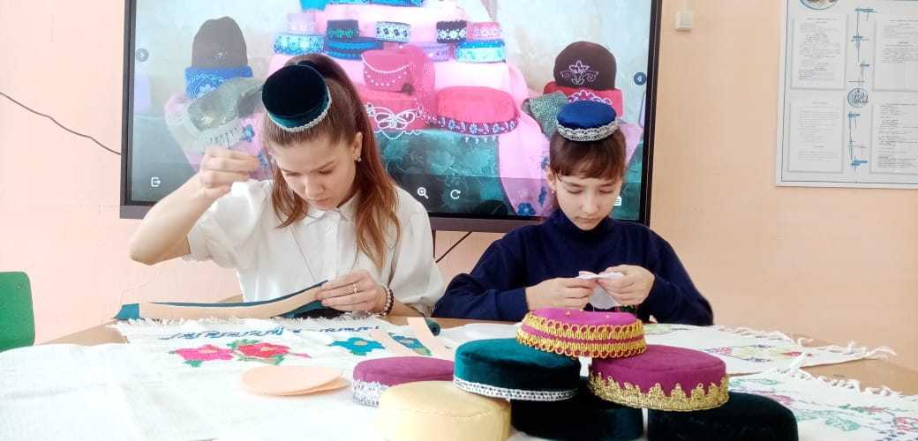

Лучшая бизнес – идея
“Көмеш бизәк – калфагым”
Ждет Вас по адресу
422136. Республика Татарстан, Кукморский район, пос. Ныртинского совхоза, ул. Школьная, д.7
МБОУ “Ныртинская средняя школа”
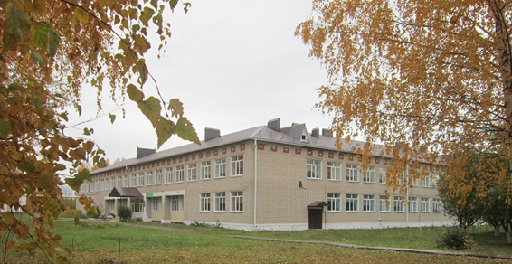

Телефон : 8(843)64-39-2-24
E- Mail: Snrt.Kuk@tatar.ru
kuk_sch_nrt@mail.ru

